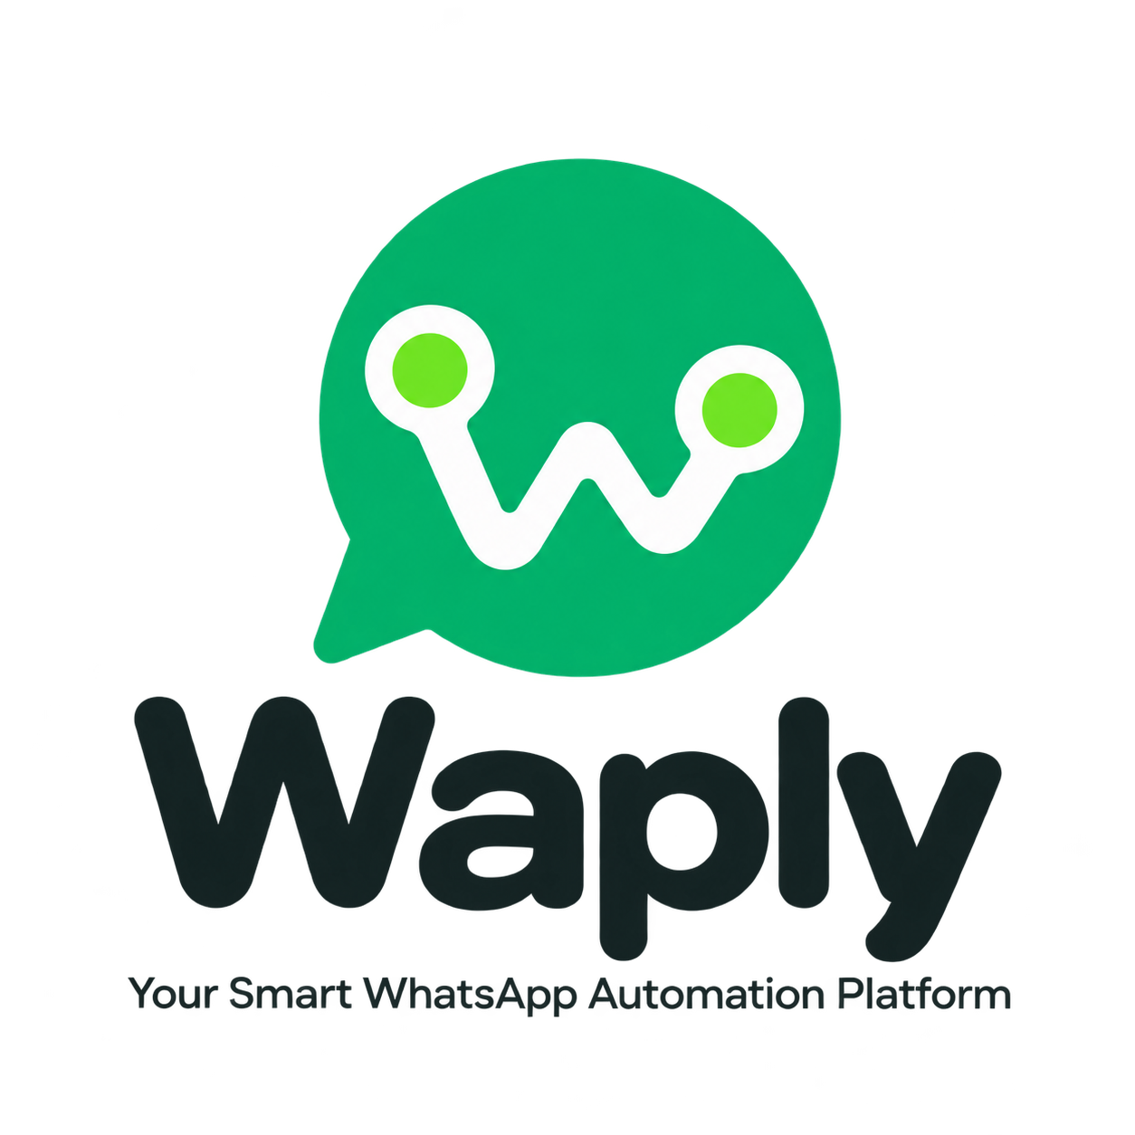

Waply Complete Business Proposal
Gujarati English Product Guide Features Use Cases and Pricing
Your Smart WhatsApp Automation Platform
Prepared for Business Owners Freelancers Agencies and Service Teams
September 2026

Contents
• Waply શું છે અને શા માટે ઉપયોગી છે
• Business problems Waply solves
• Complete feature catalogue with reasons
• Business and freelancer possibilities
• Commercial pricing and add ons
• Onboarding support and purchase process
• Responsible use and important disclosure

Waply શું છે અને શા માટે ઉપયોગી છે
Waply એક centralized WhatsApp automation and management platform છે. તે businesses, freelancers અને agenciesને multiple WhatsApp accounts, customer chats, campaigns, chatbot, leads, team access અને integrations એક dashboardમાંથી manage કરવામાં મદદ કરે છે.
જો તમારી team રોજ customer enquiriesનો manually reply કરે છે, follow ups ભૂલી જાય છે અથવા અલગ અલગ numbersનું work track કરી શકતી નથી, તો Waply communication workflowને એક organized systemમાં લાવે છે. પરિણામ business process પર આધારિત રહેશે; platform salesની guarantee આપતું નથી.

Buyer માટે સીધો ફાયદો
• Response time ઓછો થઈ શકે કારણ કે chats, templates અને automation એક જ dashboardમાં ઉપલબ્ધ રહે છે.
• Lead follow up organized બને છે જેથી enquiry manual chat listમાં ખોવાઈ ન જાય.
• Team permissionsથી owner નક્કી કરી શકે કે કોણ કયા account અથવા action સુધી access રાખે.
• Freelancer અથવા agency recurring setup, support અને automation service તરીકે Waply sell કરી શકે.

Waply કોના માટે યોગ્ય છે
Audience | How Waply Helps | Commercial Value
Small Business | Enquiries, offers, reminders and support | Less manual coordination
Sales Team | Lead capture, labels, templates and follow ups | Better pipeline discipline
Support Team | Shared chats, roles and quick responses | Faster issue handling
Freelancer | Client setup, campaign and chatbot service | Monthly recurring income opportunity
Agency | Multiple client sessions and team access | Serve more accounts from one dashboard

Business problems Waply solves
Current Problem | How Waply Helps
Messages scattered across phones | Dashboard brings supported sessions and chats into one working view.
Late replies | Live chats, templates and automation shorten the path to a response.
Leads forgotten after first enquiry | Lead capture, labels and routing create a visible follow up process.
Repeated typing | Reusable templates and chatbot replies handle common questions consistently.
No team control | Roles and session scoped access limit what each user can view or manage.
Website and WhatsApp disconnected | REST API and webhooks connect messages with websites, CRM and internal tools.
Campaign work is manual | Bulk messaging, scheduling and progress tracking organize opted in outreach.
No operational visibility | Status tracking, logs and health checks show what the system is doing.

Complete feature catalogue with reasons
દરેક featureની value નીચે practical languageમાં સમજાવવામાં આવી છે. Availability active WhatsApp engine, configuration અને selected commercial plan પર આધારિત રહી શકે છે.
Feature | What It Does | Why It Matters
Web Dashboard | એક central visual dashboardમાંથી sessions, chats, campaigns અને settings manage થાય. | Teamને અલગ toolsમાં જવું પડતું નથી; daily work faster અને organized બને.
Multi Session Management | એક જ systemમાં multiple WhatsApp accounts connect અને manage કરી શકાય. | Multiple branches, brands અથવા clients માટે અલગ numbers સરળતાથી ચલાવી શકાય.
QR and Pairing Code Login | QR scan અથવા pairing codeથી WhatsApp account connect થાય. | Technical setup ઓછું રહે અને new account onboarding ઝડપી થાય.
Live Chats | Incoming અને outgoing conversations dashboardમાં real time જોવા અને reply કરવા મળે. | Customer queries missed થતી નથી અને response time સુધરે.
Text Messaging | Text messages send અને receive કરી શકાય. | Sales follow up, support અને routine communication એક place પરથી થાય.
Media Messaging | Images, videos, documents અને audio messages handle કરી શકાય. | Catalogues, quotations, invoices, demos અને proofs સીધા share કરી શકાય.
Voice Notes | WhatsApp style voice notes મોકલી શકાય. | Personal communication ઝડપી બને, ખાસ કરીને field sales અને service teams માટે.
Message Replies and Quotes | Specific messageને quote કરીને reply કરી શકાય. | Long conversationsમાં context clear રહે અને misunderstandings ઘટે.
Message Reactions | Emoji reaction support મળે. | Quick acknowledgement આપી શકાય અને conversation natural લાગે.
Message Editing | મોકલેલા supported messages edit કરી શકાય. | Typos અથવા wrong information ઝડપથી correct કરી શકાય.
Delivery and Read Status | Sent, delivered અને read status track થાય. | Follow upનો યોગ્ય સમય નક્કી કરવામાં મદદ મળે.
Bulk Campaigns | Opt in contact listને planned bulk messages મોકલી શકાય. | Offers, reminders અને updates ઓછા manual effortમાં reach થાય.
Campaign Scheduling | Campaign future date અને time માટે schedule કરી શકાય. | Right time પર message પહોંચે અને teamને manually હાજર રહેવું ન પડે.
Campaign Progress | Campaign delivery progress અને results dashboardમાં દેખાય. | Business campaign performance monitor કરી શકે અને failed sends identify કરી શકે.
Reusable Templates | Frequently used messages templates તરીકે save કરી શકાય. | Replies consistent રહે, typing time ઘટે અને team brand language follow કરે.
AI Chatbot | Common questions માટે automated AI based replies configure કરી શકાય. | 24 by 7 first response મળે અને staff repetitive queriesમાંથી free થાય.
Human Handover | Automationમાંથી conversation human agent સુધી લઈ જઈ શકાય. | Complex અથવા sensitive queryમાં customerને real personની મદદ મળે.
Lead Capture | Incoming conversationsમાંથી lead details capture અને organize કરી શકાય. | Enquiries lost થતી નથી અને sales pipeline માટે actionable data મળે.
Lead Routing | Captured leads suitable team member અથવા flow તરફ route કરી શકાય. | Right person ઝડપથી follow up કરે અને conversion opportunity વધે.
Contact Management | Contacts search, view અને manage કરી શકાય. | Customer information ઝડપથી મળે અને targeted communication સરળ બને.
Group Management | Groups create, join અને settings manage કરી શકાય. | Communities, project teams અને customer groupsનું administration સરળ બને.
WhatsApp Channels | Supported WhatsApp channel and newsletter actions ઉપલબ્ધ છે. | Broadcast style updates અને audience engagement માટે extra channel મળે.
Labels | Chatsને labelsથી organize કરી શકાય. | Hot Lead, Payment Pending અને Support જેવા stages filter કરવામાં સરળતા રહે.
Team Users | Multiple team members dashboard access લઈ શકે. | Sales, support અને admin team shared workflowમાં કામ કરી શકે.
Role Based Access | Admin, operator અને viewer permissions અલગ રાખી શકાય. | દરેક userને જરૂરી access જ મળે અને accidental changes ઘટે.
Session Scoped Access | API key અથવા userને selected WhatsApp sessions સુધી limit કરી શકાય. | Freelancer અથવા agency અલગ client accounts securely isolate કરી શકે.
API Key Security | Protected API keys દ્વારા dashboard અને API access control થાય. | Unauthorized accessનો risk ઓછો થાય અને credentials centrally manage થાય.
REST API | Website, CRM, ERP અથવા custom software Waply સાથે connect થઈ શકે. | Order alerts, appointment reminders અને custom workflows automate કરી શકાય.
Webhooks | New message, status અને events real time external system સુધી મોકલી શકાય. | CRM update અથવા business action message મળતાં જ trigger થઈ શકે.
Webhook Security | HMAC signature અને filters webhook deliveryને secure અને focused રાખે. | Fake requests identify થાય અને external system પર unnecessary events ઓછા જાય.
Interactive API Docs | Swagger based API documentation available છે. | Developer integration ઝડપથી સમજી અને test કરી શકે.
Message Tester | Dashboardમાંથી API messaging test કરી શકાય. | Go live પહેલાં number, payload અને delivery flow verify થાય.
Audit Logs | Important admin અને system actionsનું record રહે. | Troubleshooting અને accountabilityમાં મદદ મળે.
Rate Limiting | Message અને request speed configure કરી શકાય. | Overuse control થાય અને responsible sending discipline maintain થાય.
Proxy Support | દરેક session માટે proxy configuration support મળે. | Different deployment requirements handle કરી શકાય, છતાં policy risk દૂર થતો નથી.
IP Whitelisting | Selected IP addressesને જ access આપી શકાય. | Public server exposureમાં extra security layer મળે.
SQLite Database | Small setup માટે zero configuration database option મળે. | Pilot અને small business ઝડપથી શરૂ કરી શકે.
PostgreSQL Database | Larger production setup માટે scalable database option મળે. | Growing data અને multi user use casesને better foundation મળે.
Redis Cache | Optional Redis caching અને queue support મળે. | Higher activityમાં response અને job processing improve થઈ શકે.
S3 and MinIO | Backup અને migration માટે compatible storage option મળે. | Data portability અને infrastructure planning સરળ બને.
Docker Deployment | Container based installation અને deployment support મળે. | Server setup repeatable બને અને maintenance સરળ થાય.
Health Checks | Application health endpoints available છે. | Monitoring system downtime અથવા service problem ઝડપથી detect કરી શકે.
Backup and Migration | Configuration અને data export import કરી શકાય. | Server change અથવા disaster recovery સમયે continuityમાં મદદ મળે.
Plugin System | Chatwoot, Typebot અને other supported integrationsથી capability વધારી શકાય. | Business પોતાની workflow પ્રમાણે platform extend કરી શકે.
Search | Chats અને recordsમાં information ઝડપથી શોધી શકાય. | Old customer context શોધવામાં teamનો સમય બચે.
Light and Dark Theme | User interface light, dark અથવા system themeમાં ચાલે. | Long working sessionsમાં individual viewing preference મળે.
Multiple Languages | Dashboard અનેક languages support કરે છે. | Different team members માટે adoption સરળ બને.

Business and freelancer possibilities
Waplyને product તરીકે sell કરવા કરતાં outcome based service તરીકે position કરવું વધુ અસરકારક છે. Clientને dashboard નહીં, પરંતુ faster response, organized leads અને reliable follow upની જરૂર હોય છે.
Industry or Role | Possible Workflow | Potential Benefit
Retail and E commerce | Product enquiry, catalogue, order update, payment reminder, offer campaign | Faster replies and repeat sales opportunities
Clinic and Healthcare Admin | Appointment reminder, queue update, basic FAQs | Fewer missed appointments; sensitive workflows should use approved official channels
Education and Coaching | Admission enquiry, batch update, fee reminder, study material | Less repetitive coordination and faster lead follow up
Real Estate | Property enquiry, brochure sharing, visit scheduling, lead labels | Every enquiry gets organized follow up
Travel and Hospitality | Booking enquiry, itinerary, check in instruction, support | One consistent communication channel for guests
Service Business | Quotation, booking confirmation, job status, feedback request | Professional customer updates with less calling
Agency | Separate client sessions, campaigns, team roles and reporting | Manage more clients from one operating system
Freelancer | Offer chatbot setup, campaign management and API integration | Create recurring monthly service revenue

Freelancer માટે earning possibilities
• Client onboarding અને dashboard setup service આપવી.
• Monthly campaign management package sell કરવો.
• FAQ chatbot અને lead flow customize કરવું.
• Website, CRM અથવા booking software સાથે API integration કરવું.
• Team training, support અને maintenance માટે recurring fee લેવી.
• Dedicated hosting અને monitoringને managed service તરીકે offer કરવું.

Suggested sales positioning
Waply તમારી teamને WhatsApp enquiries, follow ups, campaigns અને automation એક dashboardમાંથી manage કરવામાં મદદ કરે છે. અમે setup, training અને ongoing support સાથે solution આપીએ છીએ જેથી તમારી team ઝડપથી કામ શરૂ કરી શકે.

Commercial pricing
નીચેની pricing affordable launch structure તરીકે તૈયાર કરવામાં આવી છે. Taxes, Meta charges, hosting scope અને custom work quotation પ્રમાણે અલગ હોઈ શકે છે.
Plan | Monthly Price | Setup Charge | Included | Best For
Starter | ₹999 per month | ₹999 one time | 1 number, dashboard, live chats, templates and basic campaigns | Small business and individual freelancer
Business | ₹1,999 per month | ₹1,999 one time | Up to 2 numbers, chatbot, lead capture, campaigns and 3 users | Growing business and small team
Pro | ₹3,499 per month | Free setup | Up to 5 numbers, advanced automation, up to 10 users and priority support | Agency and multi branch business

Launch offers
Offer | Price | Terms
Zero Setup Plan | ₹1,499 per month | Minimum 3 month commitment
Business Six Month Pack | ₹9,999 total | Free setup with 6 month advance payment
Annual Value Plan | ₹17,999 per year | Free setup and standard support included

Optional add ons
Add On | Price
Additional WhatsApp number | ₹499 per month
Additional team user | ₹199 per month
Custom chatbot setup | Starting from ₹999
Custom CRM or API integration | Starting from ₹2,499
Dedicated hosting | ₹999 per month
Personal training session | ₹499 per session

Pricing notes
• All prices are suggested commercial rates and can be revised before signing a client.
• Custom development starts only after written scope and quotation approval.
• Official Meta WhatsApp Cloud API usage or conversation charges are not included unless a proposal states otherwise.
• Unofficial connectivity should use a dedicated secondary number and requires written risk acceptance.

Onboarding and support
Client purchase પછી clear onboarding process trust વધારે છે અને support workload ઘટાડે છે.
1. Requirement callમાં business use case, users, numbers, campaigns અને integrations confirm કરો.
2. Selected plan, setup fee, support scope અને payment terms written quotationમાં આપો.
3. Dedicated WhatsApp number connect કરો અને required team users create કરો.
4. Templates, labels, chatbot, lead flow અને campaign settings configure કરો.
5. Small approved contact set સાથે test messages અને workflow verification કરો.
6. Team training આપો અને responsible sending rules સમજાવો.
7. Go live પછી support channel અને response time clear રાખો.

Plan wise support
Support Area | Starter | Business | Pro
Initial setup | Basic | Guided | Included
Training | Video guide | One session | Two sessions
Response priority | Standard | Business priority | Priority
Custom workflow review | Paid add on | One basic review | Included basic review

What the client needs to provide
• Dedicated WhatsApp number and compatible phone access
• Opt in customer list and approved message content
• Business details, support contact and authorized team users
• Server or hosting decision where dedicated deployment is selected
• Timely approval for templates, chatbot answers and integrations

Responsible use and important disclosure
Waplyનું current OpenWA based connectivity layer reverse engineered WhatsApp clientsનો ઉપયોગ કરી શકે છે અને Metaની official WhatsApp Cloud API નથી. Commercial useમાં account restriction અથવા banનો non zero risk રહે છે. કોઈપણ sellerએ તેને Official WhatsApp API તરીકે market ન કરવું જોઈએ.
Clientનો primary personal અથવા business number unofficial connection માટે ઉપયોગ ન કરવો. Dedicated secondary number, conservative sending limits, recipient opt in અને clear unsubscribe process રાખવા strongly recommended છે.

Responsible messaging rules
• માત્ર એવા recipientsને message કરો જેમણે WhatsApp messages માટે clear permission આપી હોય.
• Cold blasting, purchased contact lists અને high volume spam campaigns avoid કરો.
• Customerની STOP અથવા unsubscribe request તરત honour કરો.
• Automationમાં clear human support અથવા escalation option રાખો.
• Healthcare, finance, authentication critical અને regulated workflows માટે official Meta Cloud API prefer કરો.
• Results, delivery અને account safetyની guarantee ન આપો.

Commercial terms to include
Term | Recommended Wording
Payment | Subscription is payable in advance and activates after payment confirmation.
Setup | Includes only items listed in the approved quotation.
Support | Platform assistance is covered; custom development is billed separately.
Messaging | The client is responsible for consent, content and recipient lists.
Availability | Features depend on the engine, WhatsApp changes and server configuration.
Risk | Unofficial connectivity may be restricted and has no zero risk guarantee.

Start with Waply
જો તમારું business WhatsApp પર enquiries, support, reminders અથવા campaigns handle કરે છે, તો Waplyનો suitable plan પસંદ કરીને controlled pilotથી શરૂઆત કરી શકાય છે. Pilotમાં એક dedicated number, limited opted in contacts અને one practical workflow use કરવાથી teamને value evaluate કરવી સરળ રહે છે.

Recommended first purchase
Business Plan ₹1,999 per month plus ₹1,999 one time setup is the recommended starting option for most small teams. Six month advance package ₹9,999માં free setup આપી શકાય છે. Agency અથવા multi branch requirement માટે Pro Plan ₹3,499 per month યોગ્ય છે.

Next action
1. તમારો business type અને required WhatsApp numbers share કરો.
2. તમારે campaigns, chatbot, lead capture અથવા API integrationમાંથી શું જોઈએ છે તે જણાવો.
3. Suitable plan અને exact implementation quotation મેળવો.
4. Demo અને pilot setup પછી full subscription activate કરો.
Full Information અને Demo માટે WhatsApp પર DM કરો
Waply Your Smart WhatsApp Automation Platform

